新 书 推 荐

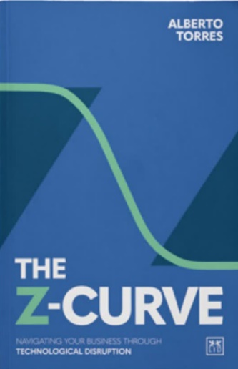
中文书名：《Z曲线：在技术冲击中前行》
英文书名：THE Z-CURVE: Navigating Your Business Through Technological Disruption
作 者：Alberto Torres
出 版 社：LID Business Media
代理公司：ANA/Jessica Wu
页 数：192页
出版时间：2026年6月
代理地区：中国大陆、台湾
审读资料：暂无（可先登记兴趣）
类 型：经管

内容简介：

从没有其他一种力量能像技术创新那样决定企业的命运。在过去的几十年里，苹果、亚马逊、谷歌和英伟达等巨头步入舞台，而施乐、诺基亚、美国在线或百视达等曾经家喻户晓的公司只能苟延残喘，甚至彻底消失。随着生成式和代理式人工智能、量子计算和基因工程等新力量的出现，在可预见的未来，每个企业高管都有可能不得不应对技术冲击带来的影响。

本书的作者是一位应对技术冲击的专家，在科技行业有着超过30年的从业经验。书中利用了一个关键模型——Z曲线——来阐释技术冲击的机制，为什么管理者很难识别和应对技术冲击，最重要的是，面对技术冲击，我们可以做些什么来生存和发展。

作者简介：


阿尔贝托·托雷斯（Alberto Torres）是一位咨询师、首席执行官兼董事会成员。他现任麦肯锡公司的高级咨询师，奥多比（Adobe）公司国际顾问委员会成员，IE商学院兼职教授。他常驻西班牙。

感谢您的阅读！
请将反馈信息发至：版权负责人
Email：Rights@nurnberg.com.cn
安德鲁·纳伯格联合国际有限公司北京代表处
北京市海淀区中关村大街甲59号中国人民大学文化大厦1705室, 邮编：100872
电话：010-82504106, 传真：010-82504200
公司网址：http://www.nurnberg.com.cn
书目下载：http://www.nurnberg.com.cn/booklist_zh/list.aspx
书讯浏览：http://www.nurnberg.com.cn/book/book.aspx
视频推荐：http://www.nurnberg.com.cn/video/video.aspx
豆瓣小站：http://site.douban.com/110577/
新浪微博：安德鲁纳伯格公司的微博_微博 (weibo.com)
微信订阅号：ANABJ2002


